 | PILATES VALENCE  Saison 2023-2024 |   Carte obligatoire

Les vendredis de 12h30 à 13h30
gymnase SUAPS (plateau Vercors) - CSU - route de Malissard - Valence

Cours animé par Rachèle Danilo

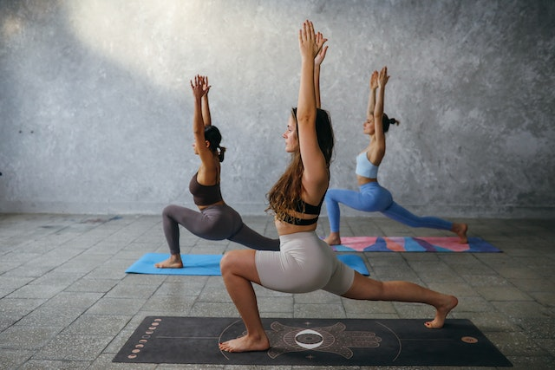 | Activité accessible à tous et adaptée aux niveaux des participants  - travail des muscles profonds  - alignement de la colonne vertébrale  - amélioration de la posture  - travail de la souplesse  - travail de la respiration

Tarif : 55 € pour l’année

Bulletin d’inscription
à retourner avant le 15 septembre (inscriptions par ordre d’arrivée) à :
CAESUG Valence – IUT Valence - 51 rue Barthélémy de Laffemas - BP 29 - 26 091 Valence cedex 9

NOM et Prénom de l’ouvrant-droit :
NOM et Prénom du participant (si différent) :
Adresse professionnelle :
Tél pro : Tél portable :
Adresse mail :
Employeur : CNRS UGA G-INP Autre :

Pièces à joindre à ce bulletin :

- Copie de votre carte CAESUG
- Chèque de 55 € à l'ordre du CAESUG
- Une enveloppe affranchie à votre adresse personnelle si pas d’adresse mail

Cette activité se déroulant dans l’une des installations sportives de l’UGA, je m’engage à acheter la carte sportive du SUAPS (22€) en ligne sur la page https://suaps-mon-compte.univ-grenoble-alpes.fr avec mon code AGALAN

Tout dossier incomplet ne pourra être pris en considération
Le nombre de places est limité, les inscriptions seront prises par ordre d’arrivée.
Le CAESUG se réserve le droit d’annuler les cours en cas d’effectif insuffisant.
L’inscription aux activités du CAESUG implique le respect de la règlementation en vigueur

